BCP策定支援ワークショップ
―緊急事態に京都の企業が生き抜くために―
事業継続計画（BCP：Business Continuity Plan）
企業等の事業存続を脅かす緊急事態に見舞われたときを想定し、重要業務を許容限界以上のレベルで維持するとともに、許容される期限内に操業度を回復するための事前の対策・緊急期の対応計画・事後の復旧計画のことをいいます。

事業の早期復旧
顧客の流出を防ぐ
マーケットシェア低下を防ぐ
取引先の信用が
高まり、取引拡大
顧客の流出を防ぐ
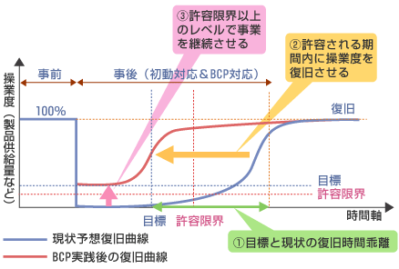
BCP策定の必要性

災害発生

BCP策定は、日頃の経営戦略そのもの
自社の経営実態（仕入れ、在庫、顧客）、弱点を再確認

緊急事態に対応するにはBCPが必要

各企業でBCPを策定しましょう！！

【参加申込書】
日 時 ： 平成３０年１１月２８日（水）１３時００分～１７時００分
場 所 ： I・Tビル ２階多目的ホール（綾部市西町１丁目５０－１）
内 容 ： BCP（事業継続計画）策定支援ワークショップ ※ 製造業者様向け
講 師 ： 東京海上日動火災保険株式会社
事業所名 |  | 宛先 綾部市防火防災協会事務局  〒623-0031 綾部市味方町アミダジ20-2  TEL 0773-42-0119  FAX 0773-43-1483  e-mail bouka.bousai@city.ayabe.lg.jp
TEL | 御担当窓口
参加者名簿
１ | 氏 名 |  | 役 職
２ | 氏 名 |  | 役 職
３ | 氏 名 |  | 役 職

11月16日（金）までにFAX（0773-43-1483）、又はメール（上記）で御回答をお願いします。

